Декларация по УСН:
обновлены контрольные соотношения
Обращаем внимание на Письмо ФНС России от 28.12.2024 N СД-4-3/14759@.

 | ИЗ ДОКУМЕНТА ВЫ УЗНАЕТЕ  Ведомство направило контрольные соотношения, в которых учтены налоговые поправки (порог доходов для применения УСН в размере 450 млн руб. и др.). Соотношения пригодятся как при подаче декларации за 2024 г., так и в последующие отчетные кампании с 2025 г. Напоминаем, что сдать декларацию за 2024 г. нужно не позднее 25 марта 2025 г.
 | КАК НАЙТИ ДОКУМЕНТ В КОНСУЛЬТАНТПЛЮС  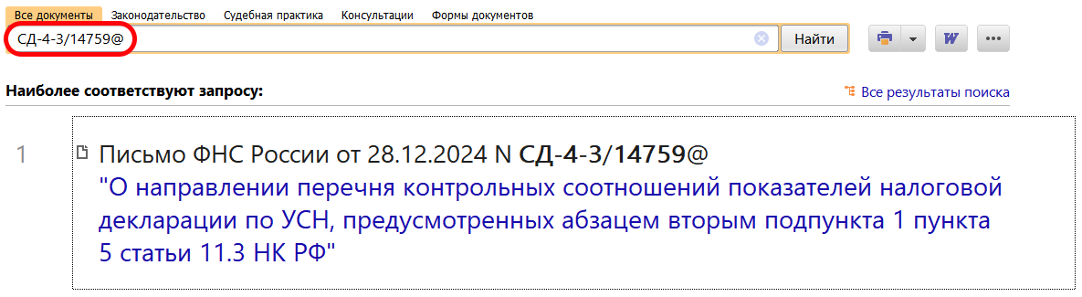
 | ДОПОЛНИТЕЛЬНАЯ ИНФОРМАЦИЯ  Сроки сдачи отчетности по налогам и взносам в 2025 г. приведены в Готовом решении: Сроки сдачи деклараций по налогам и отчетности по страховым взносам (КонсультантПлюс, 2025).
 | 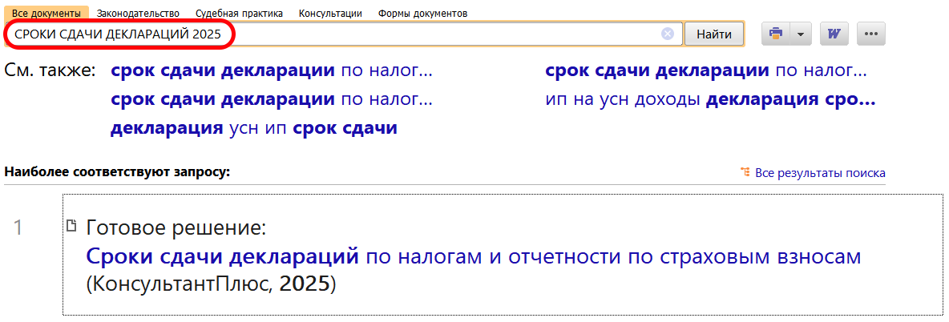
1

